Пульт управления
С помощью пульта управления ты можешь загружать программы (или части программ) в NXT, а также менять его настройки. Для связи компьютера с NXT используется 5 кнопок.
Перед началом работы убедись, что NXT подключен к компьютеру кабелем и включен.

Кнопка Загрузить (Download).
Загружает текущую программу в NXT. Ее можно запустить через меню NXT.

Кнопка Загрузить и запустить программу (Download and run).

Кнопка Загрузить и запустить избранное (Download and run selected). Позволяет загружать части программ (даже отдельный блок) в NXT. Позволяет отладить работу отдельных частей программы.

Кнопка Остановить выполнение программы (Stop).

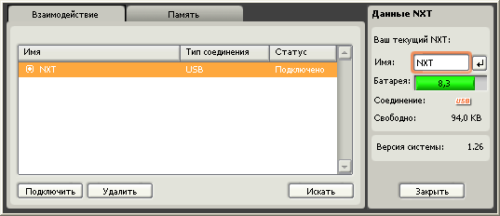
Диагностика и управление памятью NXT (NXT window), настройка параметров связи.

